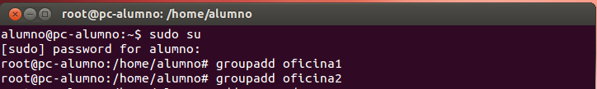

1. 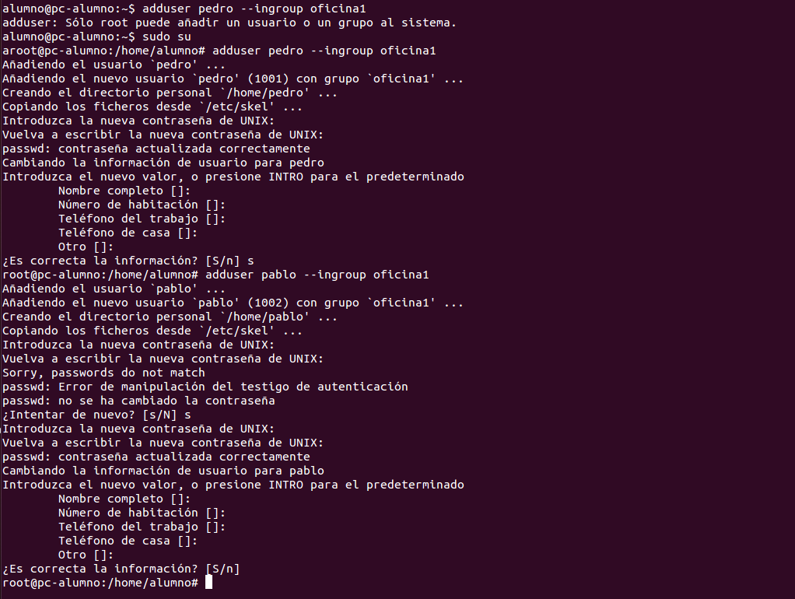
2. 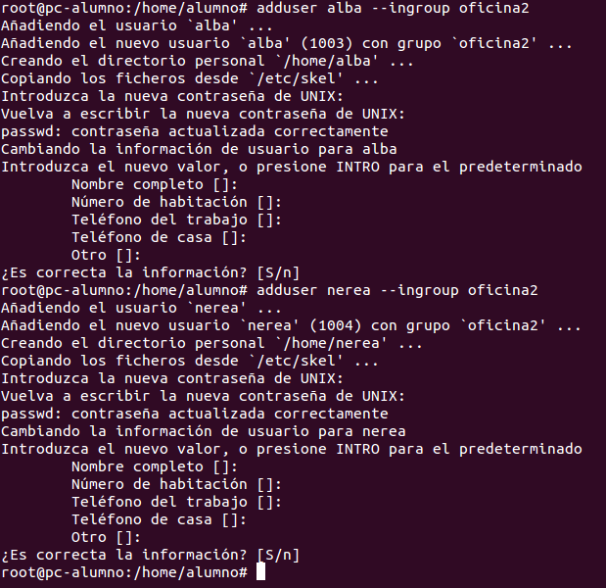
3. 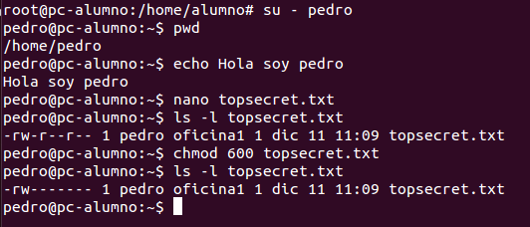
4. 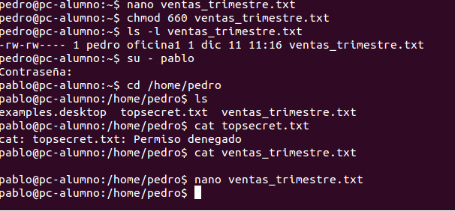
5. 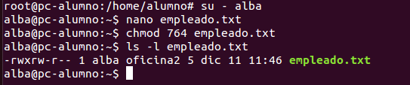
6. 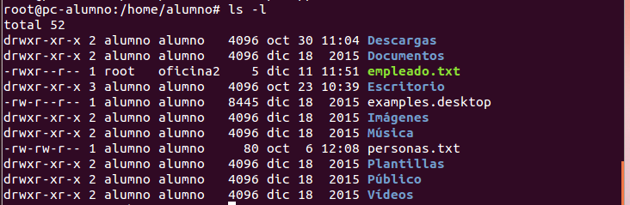Esta captura fue hecha al final del ejercicio, por eso hay algún cambio, pero es igual que si lo hubiéramos hecho en el momento adecuado.
7. 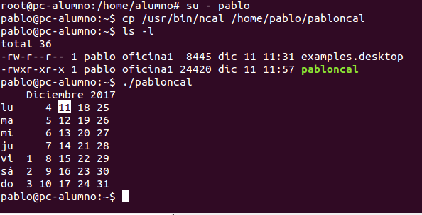
8. 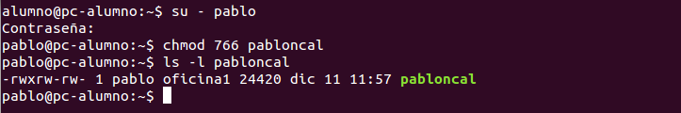
9. 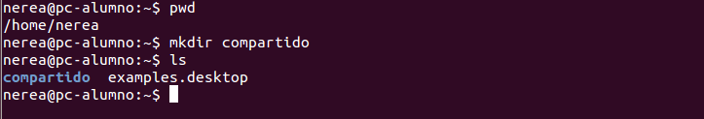
10. 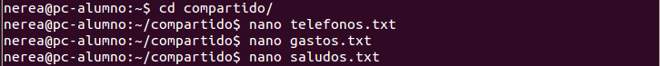
11. 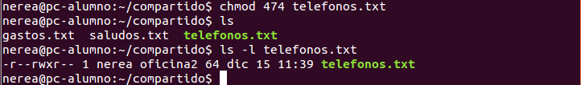
12. 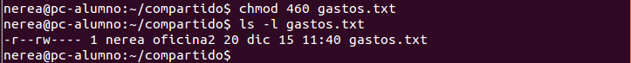
13. 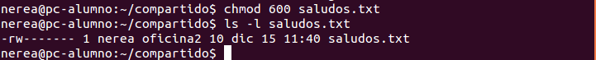
14. 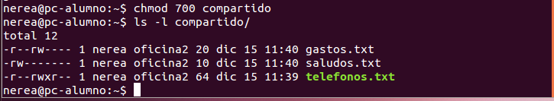C:\Users\dafeca\Desktop\15.5.PNG
15. 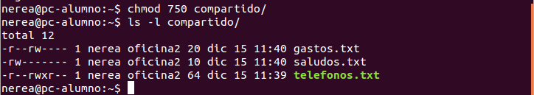 C:\Users\dafeca\Desktop\16.5.PNG

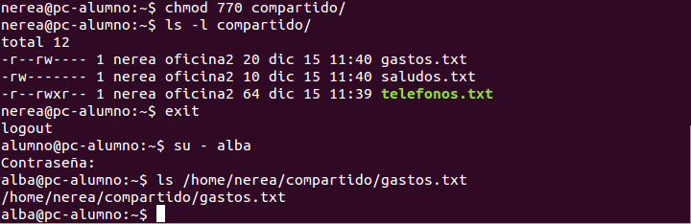

1. 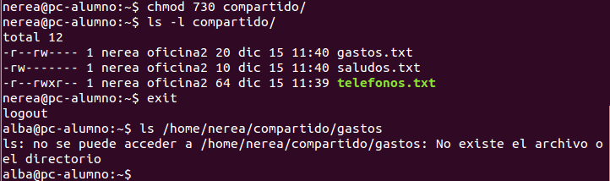
2. 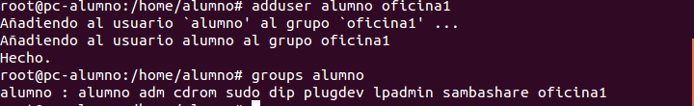
3. C:\Users\dafeca\Desktop\20.PNG
4. 
5. 